HospitalNet
Kórházi nyilvántartó rendszer
Szoftveres elvárások specifikációja (SRS)
Bocskay Zoltán
Készítették: Pálvölgyi Péter
Martyin Kornél
A dokumentum adatlapja
Fájl neve |  | hospitalnet_srs_v1_0.doc
Dokumentum verziója |  | 1.0
Dokumentum életútja
v0.1 |  | A dokumentum létrehozása, váz felépítése
v0.2 |  | Bevezető rész, átfogó leírás hozzáadása
v0.3 |  | Rendszer struktúrája, interfészei  Hardveres és szoftveres kötöttségek
v0.4 |  | Felhasználói felület  Adatbázis logikai felépítése  Teljesítménybeli követelmények
v1.0 |  | A rendszer funkcióinak áttekintő leírása  A funkciók aktivációja

Tartalomjegyzék
1. Bevezetés 1
1.1 A dokumentum célja 1
1.2 A termék célja 1
1.3 Definíciók, fogalomjegyzék 1
1.4 Áttekintés 2
2. Átfogó leírás 2
2.1 A termék felépítése és perifériája 2
2.1.1 Rendszerinterfészek 2
2.1.2 Felhasználói felület 3
2.1.3 Hardveres interfészek 4
2.1.4 Szoftveres interfészek 4
2.1.5 Kommunikációs interfészek 5
2.2 A termék funkciói 5
2.2.1. Regisztráció 5
2.2.2. Betegfelvétel 5
2.2.3. Betegelbocsájtás 6
2.2.4. Gyógyszerek kiírása 6
2.2.5. Műtétek előjegyzése 6
2.2.6. Raktárkészlet karbantartása 7
2.2.7. Kimutatások 7
2.3 A szoftver felhasználói 8
2.4 Fejlesztési kötöttségek 8
2.5 Függőségek, feltételezett függőségek 8
3. Specifikus követelmények 8
3.1 Külső interfészek 8
3.2 Funkciók 9
3.2.1. Regisztráció 9
3.2.2. Betegfelvétel 9
3.2.3. Gyógyszerek kiírása 10
3.2.4 Műtétek előjegyzése 10
3.2.5 Raktárkészlet karbantartása 11
3.2.6 Kimutatások 11
3.3 Teljesítménybeli elvárások 11
3.4 Adatbázis logikai felépítése 12
3.5 Szoftverrendszer attibútumai 12
3.5.1 Megbízhatóság 12
3.5.2 Elérés biztosítása 12
3.5.3 Biztonság 12
3.5.4Karbantarthatóság 13
3.5.5 Hordozhatóság 13
3.6 Követelmények rendszerezése 13
3.6.1 Felhasználói típusok 13
3.6.1.1 Orvos 13
3.6.1.1.1 Gyógyszerek kiírása 13
3.6.1.1.2 Műtétek előjegyzése 13
3.6.1.2 Vezető 13
3.6.1.2.1 Orvosok munkájának kimutatása 13
3.6.1.2.2 Gyakori betegségek kimutatása 13
3.6.1.2.3 Raktárkészlet változásainak kimutatása 13
3.6.1.3 Raktár felügyelő 13
3.6.1.3.1 Rendelés 13
3.6.1.3.2 Selejtezés 13
3.6.1.3.3 Készlet listázása 13
3.6.1.3.4 Gyógyszer kiosztása 13
3.6.1.4 Recepciós 13
3.6.1.4.1 Beteg regisztrálása 13
3.6.1.4.2 Beteg adatainak módosítása 13
3.6.1.4.3 Beteg törlése 13
3.6.1.4.4 Betegfelvétel 13
3.6.1.4.5 Betegelbocsájtás 13

Bevezetés

1.1 A dokumentum célja
A dokumentum a HospitalNet kórházi nyilvántartórendszer iránt támasztott szoftveres elvárások részletező leírását tartalmazza. Ez a fájl fejlesztői és a felhasználók szakértői aspektusából vizsgálja a szoftvert.

1.2 A termék célja
A rendszer a HospitalNet nevet viseli, mely magába foglalja az adatbázist, a kiszolgáló szolgáltatást és a webes kezelőfelületet.
A HospitalNet a korházi raktárkészlet, betegfelvétel, betegelbocsájtás, műtétek, dolgozói beosztás, gyógyszerkiírások nyilvántartását, a dolgozói terheltség kimutatását, raktári változások, betegségek alakulásának nyomonkövetési lehetőségét és a rendszerben nyilvántartható vagy a rendszert használó személyek regisztrálásának lehetőségét hivatott biztosítani.
A szoftver a tárgyi (gyógyszerek, kötszerek) és személyi erőforrások digitális nyilvántartását hivatott segíteni, ezzel gyorsítja az adminisztrációs munkát és pontosabb rálátást biztosít a szervezeti működésre.
A rendszer fejlesztésekor figyelembe kell venni a használhatóság szempontjait és az egészségügyben használatos formanyomtatványok által támasztott elvárásokat.

1.3 Definíciók, fogalomjegyzék
- felhasználó: olyan személy, aki a rendszer által szolgáltatott
- kiszolgálóegység, szervermodul : a rendszer szervermodulja, a kliens-szerver kapcsolatot biztosítja
- JVM : Java virtuális gép, a rendszer kiszolgálóegységét és az adatbázimodult futtatja.
- JRE Java futtató környezet
- szerver, szerver gép: a szoftver adatbázisát tároló, kiszolgálóegységet futtató számítógép
- űrlap, form: webböngésző által megjelenített HTML űrlap

1.4 Áttekintés
A továbbiakban részletesen bemutatásra kerül a rendszer felépítése, funkciói, folyamatai és interfészei

Átfogó leírás

2.1 A termék felépítése és perifériája
A rendszer három fő modulra bontható:
- Adatbázis modul
- Szerver modul
- Webes kliens
A webes kliens biztosítja a külső interfészt a felhasználók számára, ez a szervermodul funkcióit hívja. A szervermodul az adatbázismodul interfészén keresztül manipulálja, kérdezi le az adatokat a fizikai adatbázisból.
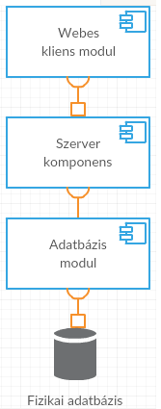
1. ábra - A rendszer moduláris váza

2.1.1 Rendszerinterfészek
- Felhasználói felület: külső interfész a felhasználók részére, ami elérhetővé teszi a rendszer funkcióit
- HTTP interfész: A felhasználói felület HTTP hívásokkal kommunikál a szervermodullal
- interfész az automata gyógyszerkiosztó rendszerhez: a gyógyszerek kiosztásáért felelős rendszerrel történő kommunikáció
- Adatbázis interfész: a rendszer adatbázuis moduljának csatolója a kiszolgálómoduklhoz
- JRE : A JAVA szfotver interfésze az operációs rendszerhez és az I/O eszközökhöz

2.1.2 Felhasználói felület
Külső interfész a felhasználók részére, ami elérhetővé teszi a rendszer funkcióit
A rendszerben a főbb funkciók használatbavételéhez a bal oldali menüsáv biztosítja az elérést. A főképernyőn jelennek meg az egyes funkciók kezelőfelületei.
Az adatbevitelt / adatmódosítást igénylő folyamatok számára űrlap teszi lehetővé az információk felvitelét, míg az adatbázisban szereplő entitásokon végezhető műveletek részére a rendszer lista nézetben ad megjelenítési lehetőséget
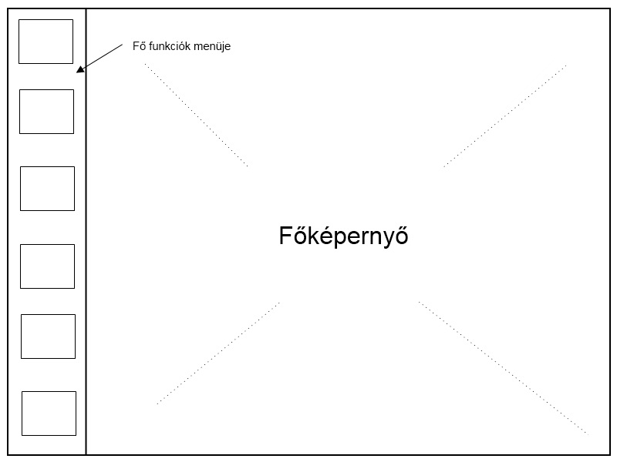
2. ábra - Felhasználói felület struktűrája
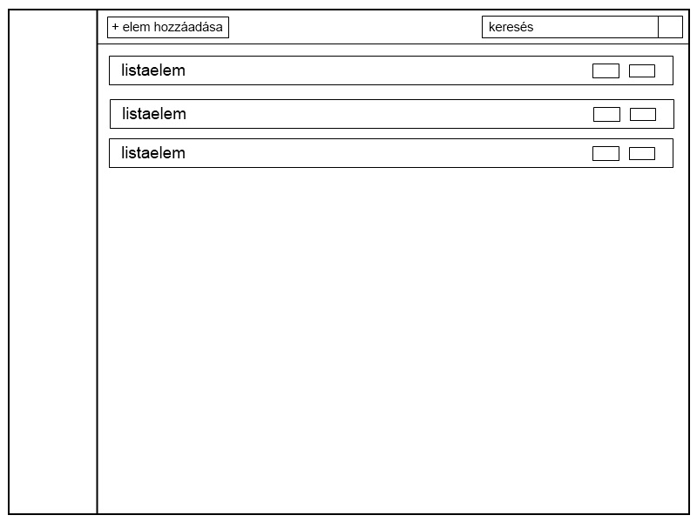
3. ábra - Lista nézet vázlatos terve

2.1.3 Hardveres interfészek
- A felhasználói felületet egy webböngésző szoftver futtatja, ami a kliens gép operációs rendszerén keresztül kapja a bemeneti perifériák segítségével bevitt felhasználói interakciókat illetve a hálózati interfészen keresztül kommunikál a rendszer kiszolgálóegységével.
- A kiszolgálóegység a szerverszámítógép hálózati csatlakozóján biztosítja a HTTP szolgáltatást a webes kliensmodulhoz, mely a JRE, majd az operációs rendszeren keresztül ér el a szoftver.
- A rendszer adatbázismodulja a kiszolgáló szervergépen egy Java virtuális gépen fut. A virtuális gépet futtató operációs rendszer biztosítja a merevlemez hozzáféréséhez az I / O portokat.

2.1.4 Szoftveres interfészek
- A kiszolgálóegység üzemeltetéséhez JVM szükséges, illetve olyan operációs rendszer, ami JVM futtatására képes.
-A kliensmodul futtatásához JavaScript- és CSS2 képes böngésző szükséges.

2.1.5 Kommunikációs interfészek
- A kliensek HTTP protokollon keresztül, a 80-as porton kommunikálnak a kiszolgálóegységgel, POST metódus alkalmazva.

2.2 A termék funkciói
2.2.1. Regisztráció
Jogosult felhasználó: recepciós, rendszeradminisztrátor
- Személy adatainak kitöltése űrlapon
- Adatok rögzítése az adatbázisban
- regisztráció törlése / módosítása
regisztráció folyamata:
1. Beteg nem szerepel a regisztrált betegek listájában
2. Űrlap kitöltése
3. mentés / mégsem gomb
törlés folyamata:
1. betegek listázása
2. sor végén törlés gombra kattintás
3. biztos törli? igen / nem
módosítás folyamata:
1. betegek listázása
2. sor végén szerkesztés gombra kattintás
3. form megjelenítése
4. mentés / mégsem gomb
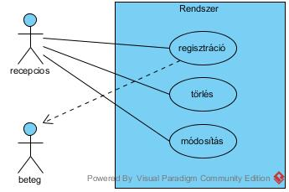
4. ábra - regisztráció használati esete

2.2.2. Betegfelvétel
- már regisztrált beteg esetén beteg kiválasztása, (nem létező beteg esetén először regisztráljuk)
- orvos kiválasztása
- Felvétel időpontjának rögzítése
- mentés / mégsem gomb
2.2.3. Betegelbocsájtás
- Beteg kiválasztása listából
- Elbocsátás időpontjának rögzítése
- mentés / mégsem gomb
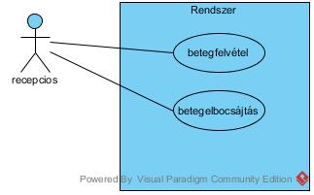
5. ábra - betegfelvétel, elbocsátás
2.2.4. Gyógyszerek kiírása
gyógyszerkiírások felvitele a rendszerbe: orvos felviszi a rendszerbe a kiírandó gyógyszereket
folyamat:
1. Beteg kiválasztása
2. listából gógyszerek összeválogatása
3. mentés / mégsem
2.2.5. Műtétek előjegyzése
műtéti időpont regisztrálása a betegek részére
folyamat:
- beteg kiválasztása
- műtéti időpont kiválasztása
- orvos kiválasztása
- műtéti szoba beírása
Adatellenőrzés: szoba / orvos : 1 időpontban 2 műtét nem lehet ugyanazon szobában / 1 időpontban 1 orvos 2 műtéten nem lehet kivéve ha a 2 műtét ugyanazon a betegen végzendő
- Műtéti adatok mentése
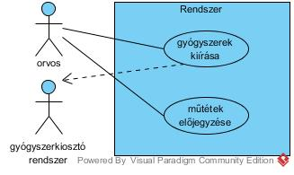
6. ábra gyógyszerkiírás, műtét előjegyzés használati esete
2.2.6. Raktárkészlet karbantartása
- raktári egyedtípusok listázása / hozzáadása: a raktárban elhelyezhető tárgyak listájának manipulációja
- raktári egyedtípus készletének listázása / módosítása: a raktári egyedtípusokhoz rendelt raktáron lévő egyedek listájának manipulációja
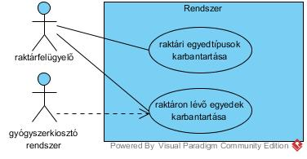
7. ábra - Raktárfunkció használati esete
2.2.7. Kimutatások
- Orvosok munkája : orvos kiválasztása után az elmúlt 1 év kimutatása a beosztásban tároltak szerint
- Gyakori betegségek : elmúlt 1 év betegségeinek kimutatása gyakoriság szerint
- Raktárkészlet változásainak kimutatása
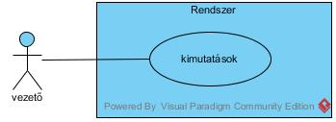

2.3 A szoftver felhasználói
A termék használatához nem szükséges magas oktatási szint illetve nagy szakértelem, mindössze annyi kell, hogy a használója tudjon kezelni gombokat, szöveg mezőket és hasonló eszközöket.

2.4 Fejlesztési kötöttségek
A rendszer fejlesztésekor a jogtalan hozzáférés, jogtalan használat elkerülése végett ügyelni kell a biztonságos kommunikációra a webes UI és a kiszolgálóegység között. A gyógyszerek kiírása, raktári egyedek nyilvántartásakor a tárolt adatok struktúráját, mezőit az elvárások és a jogyszabálynak megfelelően kell kialakítani.

2.5 Függőségek, feltételezett függőségek
A termék képes lesz futni Windows, Mac OS X és Linux rendszeren is.
A rendszer használatához szükséges a Java Runtime Environment (JRE) és valamilyen böngésző rendszer ill. a szerver és a rendszert használó eszközök közötti hálózati kapcsolatra.

Specifikus követelmények

3.1 Külső interfészek
A rendszer két külső interfésszel rendelkezik:
- Felhasználói felület: a felhasználók szöveg / szám / dátum tipusú adatokat vihetnek fel az űrlapokon, illetve folyamatkezdeményező gombokra kattinthatnak.
- Kiszolgáló modul HTTP szolgáltatása: a webtechnológiás felület HTTP protokollnak megfelelő hívásokat intézhet a kiszolgálóegység irányába, a küldött adatok formátuma a protokoll szabványának megfelelően kell kódolni.

3.2 Funkciók

3.2.1. Regisztráció
Használati eset neve | Regisztráció használati esete
Hivatkozás | 2.2.1 fejezet, Regisztráció
Aktiváló esemény | Recepciós regisztráció menüre kattint
Előfeltételek | A beteg minden kötelező adata ki van töltve az űrlapon.
Elérési út | - Főmenü  - Regisztráció
Alternatív elérés | - Főmenü  - Betegfelvétel  - Új beteg felvétele
Utófeltételek | Az új beteg adatai bekerültek az adatbázisba, vagy a művelet el lett utasítva
alkalmazási kivételesemény útja | Hibaüzenet megjelenítő -> regisztráció blokkolása.
3.2.2. Betegfelvétel
Használati eset neve | Betegfelvétel, elbocsátás
Hivatkozások | 2.2.2 fejezet, Betegfelvétel  2.2.3 fejezet, Betegelbocsátás
Aktiváló esemény | Recepciós betegfelvétel menüre kattint
Előfeltételek | Van kiválasztva beteg vagy regisztráció kitöltése
Elérési út | - Főmenü  - Betegfelvétel
Alternatív elérés | - Főmenü  - Betegek  - Új beteg felvétele
Utófeltételek | A betegfelvétel vagy betegelbocsátás ténye rögzül az adatbázisban
alkalmazási kivételesemény útja | Hibaüzenet megjelenítő -> betegfelvétel blokkolása.
3.2.3. Gyógyszerek kiírása
Használati eset neve | gyógyszerkiírás, műtét előjegyzés használati esete
Hivatkozások | 2.2.4 fejezet, Gyógyszerkiírás
Aktiváló esemény | Orvos gyógyszerkiírás vagy műtét előjegyzés menüre kattint
Előfeltételek | - Van kiválasztva beteg vagy regisztráció kitöltése
Elérési út | - Főmenü  - Gyógyszer kiírása
Alternatív elérés | -
Utófeltételek | - A gyógyszerkiírás ténye rögzül az adatbázisban.  - Automata rendszeren gyógyszerkiosztás kérése  - Gyógyszerkiosztás megtörténtének regisztrálása
alkalmazási kivételesemény útja | Hibaüzenet megjelenítő -> gyógyszerkiírás blokkolása.

3.2.4 Műtétek előjegyzése
Használati eset neve | műtét előjegyzés használati esete
Hivatkozások | 2.2.5 fejezet, Műtétek előjegyzése
Aktiváló esemény | Orvos műtét előjegyzés menüre kattint
Előfeltételek | - Van kiválasztva beteg vagy regisztráció kitöltése
Elérési út | - Főmenü  - Műtét előjegyzése
Alternatív elérés | -
Utófeltételek | - műtét előjegyzés ténye rögzül az adatbázisban.

3.2.5 Raktárkészlet karbantartása
Használati eset neve | Raktár használati esete
Hivatkozások | 2.2.6 fejezet, Raktárkészlet karbantartása
Aktiváló esemény | Raktárfelügyelő raktár menüre kattint
Előfeltételek | -
Elérési út | - Főmenü  - Raktár
Alternatív elérés | -
Utófeltételek | - A raktárkészlet megjelenítése listában

3.2.6 Kimutatások
Használati eset neve | Kimutatások használati esete
Hivatkozások | 2.2.7 fejezet, Kimutatások
Aktiváló esemény | Vezető kimutatások menüre kattint
Előfeltételek | -
Elérési út | - Főmenü  - Kimutatások
Alternatív elérés | -
Utófeltételek | - Kimutatás eklészítése

3.3 Teljesítménybeli elvárások
A kész szoftverrel szemben támasztott számszerű teljesítménybeli elvárások a következők:
- A felállított rendszer várható válaszideje egy konverziós művelet során 2-4 másodperc, a felső korlát (magas leterheltség mellett) 15 másodperc.
- Az egyidejűleg kiszolgálható felhasználók száma függ az adatbázis-szervertől, illetve a rendelkezésre álló sávszélességtől, de maga a rendszer ki tud majd szolgálni akár 10000 főt is.
Erőforrásigények:
- A szoftver biztos működtetéséhez szükséges legalább 1 GHz-es órajelű duplamagos processzor, 1GB RAM, és 10GB szabad tárhely. A támasztott minimális sávszélesség-igény függ a felhasználók számától, de legalább 10 Mbit ajánlott. Nagyszámú felhasználó mellett ennek sokszorosára lehet szükség.
- Az adatbázis szerver felé elvárható a nagy sávszélesség, gyors kommunikációt biztosítva a kiszolgáló számítógép felé. Felhasználói oldalt tekintve, egy 1Ghz-es órajelű processzor 512MB RAM-mal elég kell hogy legyen.

3.4 Adatbázis logikai felépítése
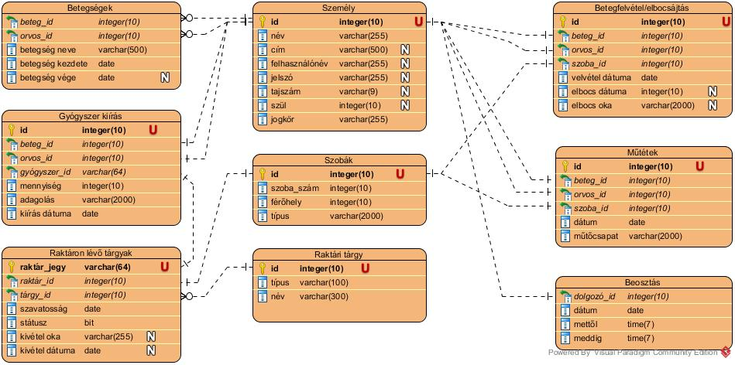
8. ábra - Az adatbázis logikai felépítése

3.5 Szoftverrendszer attibútumai

3.5.1 Megbízhatóság
A megbízhatóság növelése érdeklben redundáns adattárolás és redundáns kiszolgáló gépek alkalmazása ajánlott, hogy a rendszer működési idejében minnél kevesebb legyen a kiesés.

3.5.2 Elérés biztosítása
A rendszer elérhető lesz a nap 24 órájában. A kiesés maximuma 15 perc ami a redundáns szerver felállása és szolgáltatás átvételének ideje. Meghibásodás esetén automatizmus biztosítja az átállást a másik szerverre.

3.5.3 Biztonság
A rendszer védelmét illetéktelen hozzáférés ellen kriptográfiai eljárással kell biztosítani, ami a kiszolgálóegységhez érkező kérések jogosultsági ellenőrzését lehetővé teszi. A webes felüet javascript fájljait obfuszkációval kell védeni a módosítás / betörés ellen. Amennyiben lehetséges HTTPS kapcsolat biztosítása ajánlott.

3.5.4Karbantarthatóság
A rendszer karbantartása során az adatbátis mérete miatt akadhat feladat, a futtató gép merevlemezén biztosítani kell a helyet az adatbázisnak.

3.5.5 Hordozhatóság
A szoftvert platformfüggetlen programozási nyelven (JAVA) fog elkészülni a hordozhatóság érdekében.

3.6 Követelmények rendszerezése

3.6.1 Felhasználói típusok

3.6.1.1 Orvos

3.6.1.1.1 Gyógyszerek kiírása

3.6.1.1.2 Műtétek előjegyzése

3.6.1.2 Vezető

3.6.1.2.1 Orvosok munkájának kimutatása

3.6.1.2.2 Gyakori betegségek kimutatása

3.6.1.2.3 Raktárkészlet változásainak kimutatása

3.6.1.3 Raktár felügyelő

3.6.1.3.1 Rendelés

3.6.1.3.2 Selejtezés

3.6.1.3.3 Készlet listázása

3.6.1.3.4 Gyógyszer kiosztása

3.6.1.4 Recepciós

3.6.1.4.1 Beteg regisztrálása

3.6.1.4.2 Beteg adatainak módosítása

3.6.1.4.3 Beteg törlése

3.6.1.4.4 Betegfelvétel

3.6.1.4.5 Betegelbocsájtás

